Ознакомительная поездка в Чехию и Австрию

Львов-Прага-Вена-Львов

СТУДЕНЧЕСКАЯ ЕВРОПА

15/08/2015-21/08/2015

Участникам тура, посетившим все презентации ВУЗов до подписания договора – скидка 200 евро на годовые курсы от Образовательного центра «Assoсiation» г.Прага.
ПРОГРАММА ТУРА
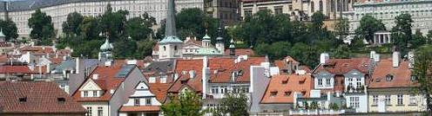

4 ночи в Праге!
Не зря называют тебя золотою, здесь древность и готика рядом живут,
Повисли мосты над Влтавой-рекою и старые замки взгляд в небо влекут...

День 1 | СУББОТА  09.30 Сбор на экскурсию на Львовском ж.д. вокзале.  10:00 Автобусная экскурсия по Львову “Только во Львове…”. Мы увидим и остановимся на фото паузу  возле Церкви Святого Юра, проедем по улочкам Старого Львова, совершим небольшую пешеходную прогулку  по центру древнего града, подъедем к Высокому замку и по улице Личаковской закончим нашу экскурсию на  вокзале.  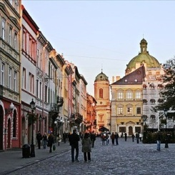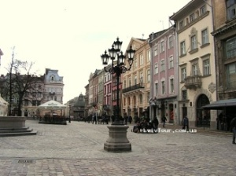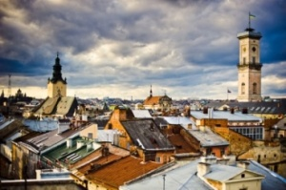  14.00 Для туристов, НЕ желающих посещать экскурсию сбор на Львовском ж.д. вокзале. Трансфер на  Терминал «А».  15:00 Отправление в тур осуществляется с Комплекса Терминал «А». Переезд по территории Польши.
День 2 | ВОСКРЕСЕНЬЕ  Переезд на северо-восток Чехии в природный заповедник Моравский Крас (вх. билет и поезд оплач доп).  Здесь, в недрах древней моравской земли прячется целый мир подземных дворцов и галерей, украшенный  причудливыми узорами сталактитов и сталагмитов. Переезд в Прагу. Передвижение по Праге  на общественном транспорте.  Оплачивается самостоятельно.  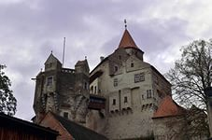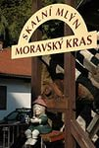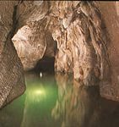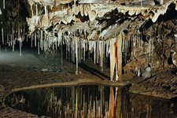  Вечерние мероприятия по желанию :  Прогулка на кораблике по Влтаве (Взрослые 30€/дети до 12 лет 18€). Увлекательная прогулка по водной  артерии Праги ! Возможность увидеть красивую панораму Праги, попробовать вкусную чешскую кухню и  насладиться спокойной атмосферой речной прогулки! На кораблике открыты две палубы — открытая и  теплая и закрытая!… Вот они- незабываемые мгновения в жизни…  Вечернее развлечение. Пражский эксклюзив – синтез традиционного чешского театра с мюзиклом и  пантомимой, средневековой алхимией и мистикой. Представления Черного театра – смесь фантастичного и  реального, когда мир заколдованных предметов просыпается к жизни… (Взрослые вх.билет - 550 крон, дети  до 12 лет 480 крон, 1 евро приблизительно 26 крон).  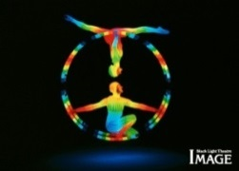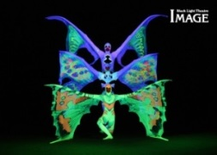  Ночлег в Чехии.
День 3 | ПОНЕДЕЛЬНИК  7.00-8.30 Завтрак.  Экскурсия “Знакомство с Прагой”. В лабиринтах маленьких улочек вы погрузитесь в таинственную  атмосферу Старого города: древняя Пороховая башня, Сословный театр, первый Пражский университет,  костел девы Марии перед Тыном. Староместская площадь, Астрономические часы с небесной механикой  на ратуше, еврейский квартал Йозефов, Карлова улица… и конечно же, Карлов мост! Нужно здесь  остановиться для того, чтоб загадать желание!  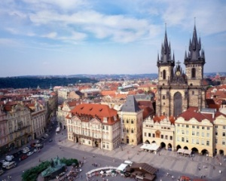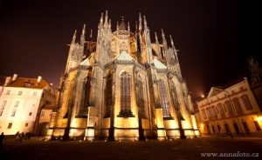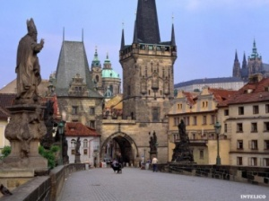  12:00 ПРОГРАММА "СЕКРЕТЫ ВСТУПИТЕЛЬНОЙ КАМПАНИИ"  - Знакомство с ведомством иностранной полиции.  - Лавка со знаменитыми штруделями!!!  - Маковые,яблочные и творожные!!!  - Кофе-брейк.  Презентация образовательного центра «Association»:  "Все о чешском образовании"  - План вступительной кампании в школы и ВУЗы Чехии.  - Преимущества чешского образования.  - Нострификация.  - Адаптация и многое другое...  - Встреча со студентами.  ПОСЕЩЕНИЕ УНИВЕРСИТЕТОВ:  14.00 Vysoká Škola Ekonomická — Высшая Школа Экономики в Праге — самый престижный  экономический университет Чехии .  15.00 Карлов Университет ( философский, юридический, филологический факультеты, магазин  с методической литературой для подготовки к вступительной кампании в ВУЗ.  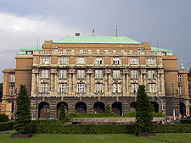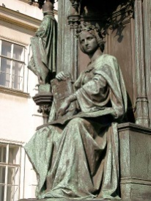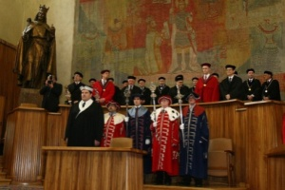  16.00 Обед в уютном теплом ресторанчике с низкими ценами и национальной чешской кухней.  Вечерняя экскурсия (по желанию)  После заката город меняется, становится волшебным и мистическим. Какие тайны скрыты в  его прошлом и настоящем? Конечно, мы с Вами слишком хорошо образованы, чтобы верить в  привидения, но тот факт, что Прага имеет множество мест, где особенная энергетика, что в  городе есть Места Силы, неоспорим. А еще вечернее освещение, пражские истории и легенды,  газовые фонари, даже осенний дождь не испортит нам настроения. Булыжники становятся глянцевыми,  крыши блестящими. Такой мы увидим ее на экскурсии.  20:00 – посещение увлекательной факультативной экскурсии «Мистическая Прага»  (оплачивается отдельно – 10 евро/чел).Вы познакомитесь с тайнами и легендами вечерней Праги!  Ночлег в отеле
День 4 | ВТОРНИК  7.00-8.30 Завтрак.  8.45 Встреча в отеле с представителем Образовательного Центра "Association" в холле отеля  9.00 Отправление автобуса в г.Усти над Лабем, университет Я.Э.Пуркине.  Презентация. Обзор общежития университета  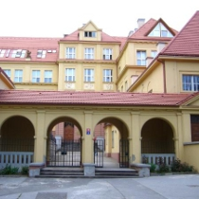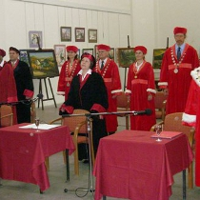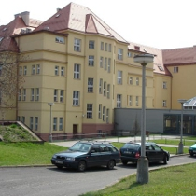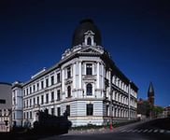  13.00 -14.00 Обеденное время  14.30 Экскурсия по электронной библиотеке CVUT.  15:00 Презентация ČVUT – České vysoké učení technické v Praze - Чешский технический  университет — главное чешское высшее учебное заведение в области техники (Технический  университет в Праге).  16.30 Прага Марины Цветаевой и Франца Кафки (билет в музей Ф.Кафки оплачивается  дополнительно)  18.00 Свободное время.  Ночлег в отеле
День 5 | СРЕДА7.00-8.30 Завтрак9.00 Сбор в холле отеля.10.00 Институт Отельно – ресторанного бизнеса  в Праге.Кофе-брейк  12.00 UJAK- Университет им. Яна Амоса Коменского - первый частный ВУЗ, получивший статус  Университета.  13.30 Школа финансов и управления VSFS     1  15.00 Обеденное время  16.30 Свободное время  .20.30 ПОСЕЩЕНИЕ ШОУ “ПОЮЩИЕ ФОНТАНЫ”(15/20евро) – в период март-октябрь.  Ночлег в отеле.  ЧЕТВЕРГ  Завтрак.  Выселение с отеля.  Переезд в Австрию  «Вена – столица Габсбургов». Вена - город музыки и великих музыкантов город чарующий и  прекрасный… его по праву называют сердцем Европы. Столица Австро–Венгерской империи, Вена  поражает своим величием и роскошью, своим обаянием и теплотой... Это необыкновенный город! –  узкие средневековые улочки, широкие имперские площади…Мы прогуляемся по самому сердцу  Вены: площадь Марии Терезии, имперский Хофбург, Кертнер, Грабен, собор святого Стефана  и утонченная Альбертина!Свободное время в Вене.  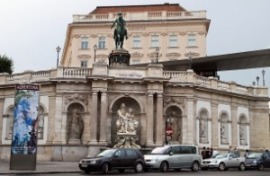  Есть возможность посетить :«Альбертина» — знаменитый музей в историческом центре Вены, считающийся  обладателем одного из крупнейших в мире собраний картин печатной графики. Фонд музея насчитывает около  900 тысяч произведений в стиле графика и примерно 50 тысяч рисунков и акварелей. В «Альбертине» хранятся  работы, начиная от готической эпохи до современности. Так, посетив музей в Вене, можно познакомиться с  картинами Леонардо да Винчи, Микеланджело Буонарроти, Рафаэля Санти, Питера Рубенса, Рембрандта,  Альбрехта Дюрера и многих других художников. При посещении экспозиций «Альбертины» в Вене можно взять  напрокат так называемый аудиогид. Переносной «экскурсовод» расскажет все о представленных картинах,  в том числе на русском языке. Но эта услуга платная — 4 EUR.Время работы музея: ежедневно, 10:00 — 18:00.  В среду «Альбертина» открыт до 21:00. Ресторан и кафе при музее обслуживают посетителей каждый день  с 9:00 до 24:00. Билеты: 11,9 EUR, для студентов и детей (до 19 лет) вход бесплатный, для пенсионеров  9,9 EUR. "Дворец Империи – Шенбрунн"(30€/23€).Шенбрунн – летняя резиденция династии Габсбургов,  подобно Петергофу и Версалю, это – ансамбль, объединяющий архитектуру и природу, где  парк становится продолжением дворца.  «Императрица Элизабет» (взрослые-23€, дети до 12 лет-18€) - Посещение императорских покоев Хофбурга и  музея Сиси.  ИЛИ торговый центр “Пандорф” (взрослые -26€, дети до 12 лет - 18€).Он предложит нам широкий выбор  товаров международных брендов таких как «Celvin Clain», «Adidas», «Geox», «MEXX» и т.д. Аутлет в Вене  «Парндорф» - это галерея более чем 150 бутиков и магазинов, которые по своему расположению образуют  квадрат. Очень удобное размещение торговых лавок позволит нам совершать шоппинг – прогулку не боясь  потеряться в их многообразии. В ярких красочных павильонах, выполненных в местном «ярмарочном» стиле  Бюргенланд, мы найдем девять изумительных ресторанов, бары и детскую площадку. Истинные ценители  моды не могут упустить такой великолепный шоппинг в таком незабываемом месте.  22:00 Выезд в Украину.

День 7 Время прибытия во Львов ориентировочно 14:00 (зависит от прохождения границы).
Место прибытия во Львов - Комплекс Терминал «А». Переезд на ж.д. вокзал.
Стоимость тура до 30.06.2015 -240 евро
Оплачено: | Дополнительно оплачивается:
- Проезд комфортабельным автобусом еврокласса по всему маршруту;  - Проживание в отеле 3* в Праге ;  - Питание – завтраки (шведский стол);  - Экскурсии по программе;  - Посещение презентаций ведущих ВУЗов Чехии ;  - Организаторское сопровождение;  - Медицинская страховка;  - Сувениры от INTERCENTRAS;  - Сим-карта чешского мобильного оператора(по желанию) | - Факультативные экскурсии;  - Входные билеты в объекты по программе;  - Личные расходы.  - Проезд(примерно 110 крон в день).  - Участники оплачивают визовый сбор 20 евро  - Также, если вам 26 лет и выше (кроме пенсионеров), оплачивается консульский сбор -35 евро
Заявки на посещение университетов принимаются вместе с документами для визового отдела, по возможности запросы будут учтены.
Документы для визовой подачи уже принимаются!!!
Там, где мы,- всегда успех!

